1、优化安卓端录音格式，保证ios端能读取 mp3格式改为amr
问题:amr安卓端是否能立即播放
http://blog.csdn.net/leonmary/article/details/46548525
http://www.jianshu.com/p/e07f38434ffd (可参考打包上传方法，对文件进行打包,考虑文件过大)
http://www.cnblogs.com/blqw/p/3782420.html (wav文件压缩)
- H5页面中音频使用格式，参考下图
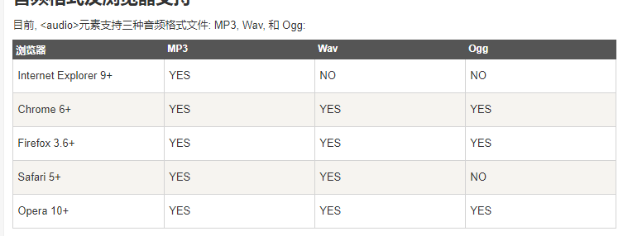
- https://github.com/remoorejr/cordova-plugin-media-with-compression
基于cordova官方录音插件修改,m4a格式支持安卓和苹果双系统

- 视频事例
http://www.hangge.com/blog/cache/detail_1197.html
http://blog.csdn.net/lookyou111/article/details/25625775 (质量压缩)

